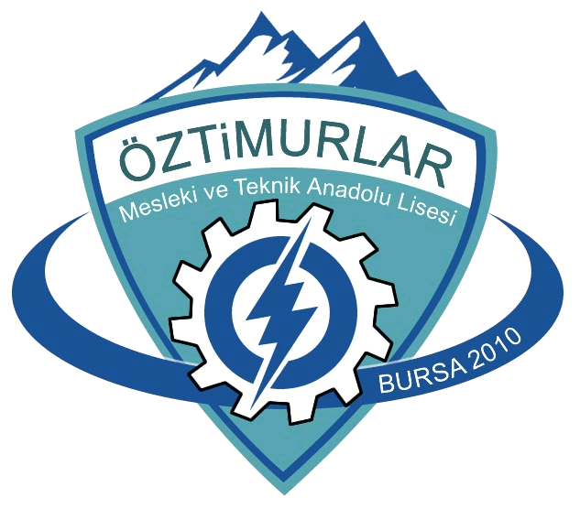 | KİŞİSEL KORUYUCU DONANIM  (KKD) KULLANIM TALİMATI | Doküman No | TL.04
 |  | YayımTarihi | 30.07.2020
 |  | Revizyon No | 00
 |  | RevizyonTarihi | ….
 |  | Sayfa No | 1/1

Maske Kullanım Talimatı:
- Tüm çalışanlar ve ziyaretçiler maskeli olarak giriş yapmalıdır.

- Maskeye dokunmadan önce, ellerinizi su ve sabun ile temizleyin, su ve sabuna erişimin olmadığı durumlarda alkol bazlı bir el antiseptiği kullanılmalıdır.

- Maskede delik ve benzeri hatalı durumun olup olmadığını incelenmelidir.

- Maskenin üst tarafı metal şeridin olduğu taraftır. Maskenin doğru tarafının dışarıya baktığından emin olunmalıdır.

- Maskeyi yüzünüze yerleştirin. Maskenin metal şeridini veya sert kenarını, burnunuzun şekline göre kalıplayın. Maskenin alt kısmını aşağı doğru çekerek ağzı ve çene kapatılmalıdır.

- Maskenin üzerini ellerimizle kapatarak nefes aldığımızda kenarlardan hava sızıntısı olmadığına emin olunmalıdır.

- Maske yanında koruyucu gözlük de kullanıldığı durumda gözlükte buğulanma oluyorsa maskenin yüze tam olarak oturmasını sağlayın.

- Kullanımı biten maskeler uygun / belirlenmiş atık kutularına atılmalıdır.

- Söz konusu atık kutuları Bakanlıkça yayınlanan genelgeye uygun olarak toplanmalı ve en az 72 saat bekletildikten sonra normal evsel atık statüsünde atılmalıdır.

- İki kişinin birbirine sosyal mesafeyi sağlamayacak şekilde yakın çalışması durumunda maskeye ilave olarak yüz siperliği veya koruyucu gözlük kullanılmalıdır.

- Tüm çalışanlar maskeli olarak çalışmalı, maskeler günde en az 2 kez değiştirilmeli, kullanımı biten maskeler uygun / belirlenmiş atık kutularına atılmalıdır.

Eldiven kullanım talimatı:
- Eldiveni el yıkama yerine kullanmayın.

- Eldiven giymeden önce ve eldiven çıkardıktan sonra eller mutlaka yıkanmalı.

- Eldiven giyilmesinin ellerin kontaminasyonuna karşı tam bir koruma sağlamadığı bilin.

- Eldiven giyme endikasyonu ortadan kalkar kalkmaz eldivenler çıkarılmalı.

- Eldivenli eller yıkanmamalı veya üzerine alkol bazlı el dezenfektanı uygulanmamalı.

- Enfeksiyon bulaşma riskinin fazla olduğu durumlarda çift kat eldiven (iki eldiven üst üste) giyilmeli.

- Aynı eldivenle asla iki farklı girişimde veya kullanımda bulunulmamalı.

- Eldivenler tekrar yıkanmamalı ve yeniden kullanılmamalıdır.

- Eldivenlerin dış yüzeylerini dekontaminasyon sıvısında yıkayıp, ters çıkararak atık kabına atınız.

